Dziś zakończyły się dwudniowe warsztaty z cyklu "Światło, którym oddychasz" organizowane przez Fundację Lux Pro Monumentis. Efektem warsztatów był pokaz iluminacji kamienicy przy Piotrkowskiej 77, zrealizowany według projektów ich uczestników.

Pierwszym etapem zabawy światłem był spacer badawczy ulicą Piotrkowską, podczas którego wskazano najważniejsze potrzeby oświetleniowe miejskich przestrzeni, a także wytypowano budynek będący przedmiotem świetlnej transformacji. W kolejnym kroku uczestnicy poznali najważniejsze założenia i zasady miejskiej iluminacji, a także podstawy rozwiązań technologicznych oświetlenia zewnętrznego.

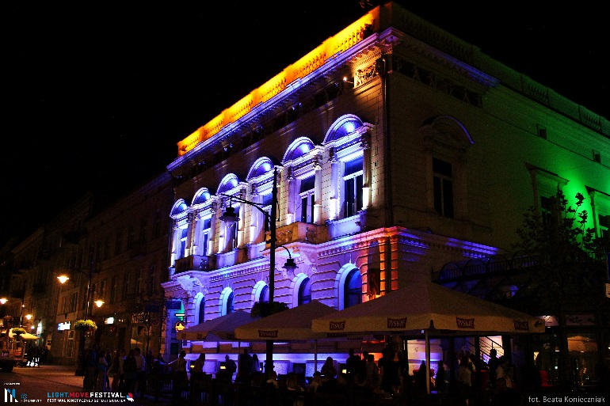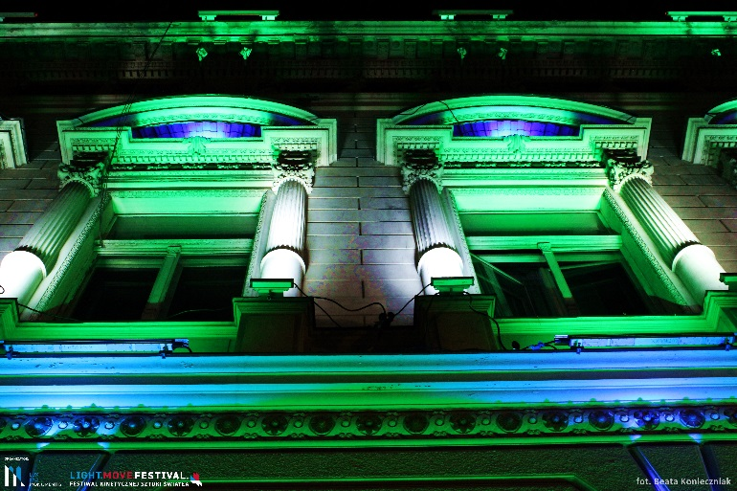

Projekt „Światło, którym oddychasz” to cykl wakacyjnych spotkań warsztatowych, poświęconych ekologicznej iluminacji architektury, terenów zielonych oraz miejskich placów i pasaży. Każde ze spotkań wieńczy wieczorny pokaz iluminacji zrealizowany według wizji ich uczestników. Wszystkie z lokalizacji objętych działaniami warsztatowymi zostaną ponownie podświetlone podczas tegorocznej edycji Light.Move.Festival.

Kolejne warsztaty rozpoczną się już 29 sierpnia, a ich tematem będą miejskie tereny zielone. Pokaz iluminacji wystartuje 30 sierpnia o godzinie 21:00.

Szczegóły i zapisy na http://lightmovefestival.pl/swiatlo-ktorym-oddychasz/.

